应用场景
硬件/整机信息：全平台
CPU架构：全架构
OS版本信息：专业版

问题描述
光电通OEM 3000DN打印机安装商店驱动后无法正常打印。商店驱动版本为2.6，包名是com.toec.oem3000dn_2.6-3_amd64.deb。
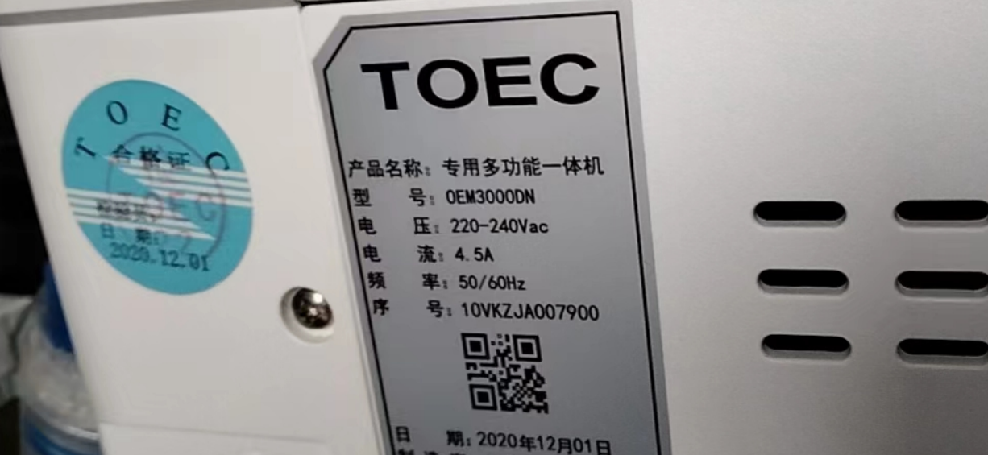

解决方案
打印机主要靠驱动支持，可在UOS商店、UOS生态网站，打印机官网等查找驱动。该型号可尝试使用以下几个驱动：
1、UOS商店下载驱动，如果该驱动不好用，可使用下面2个驱动，均有打印成功的案例。
2、适配网站下载驱动
适配网站地址：https://ecology.chinauos.com/，搜索打印机型号即可查询适配情况，点击“详情”下载对应驱动包。
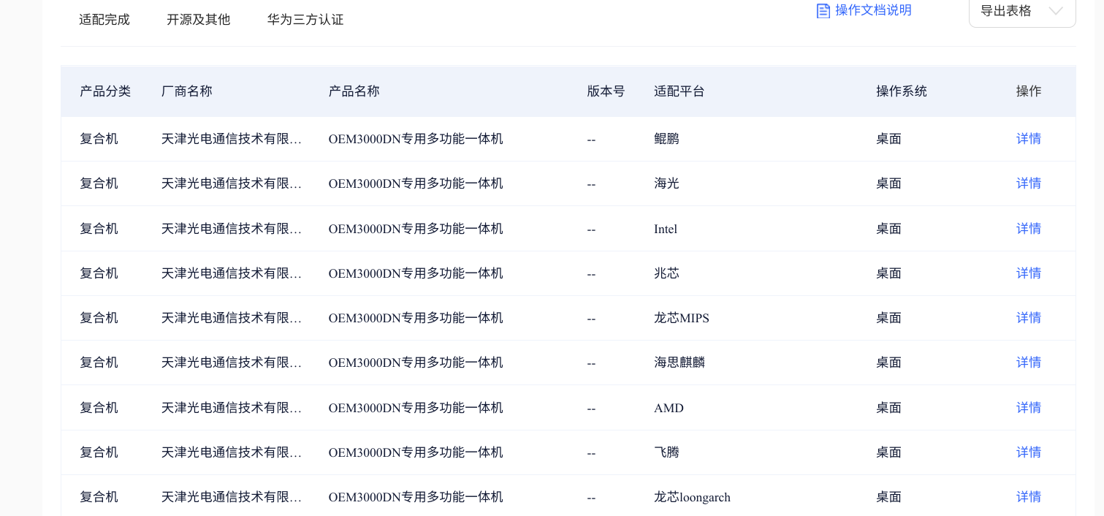
3、其他版本驱动，可测试打印：
链接：https://pan.baidu.com/s/1TV9AGZhEC68ut-KvzhcdNQ?pwd=1111
signed_com.toec.oem3000dn_2.4-1_amd64.deb
signed_com.toec.oem3000dn_2.4-1_arm64.deb
signed_com.toec.oem3000dn_2.4-1_mips64el.deb

©统信软件技术有限公司。访问者可将本网站提供的内容或服务用于个人学习、研究或欣赏，以及其他非商业性或非盈利性用途，但同时应遵守著作权法及其他相关法律的规定，不得侵犯本网站及相关权利人的合法权利。除此以外，将本网站任何内容或服务进行转载，须备注：该文档出自【faq.uniontech.com】统信软件知识分享平台。否则统信软件将追究相关版权责任。

